Логопедический самомассаж
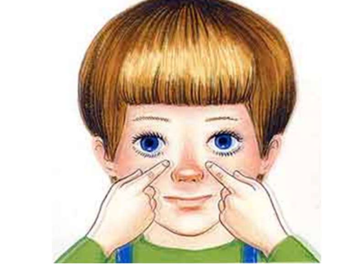
Часто у детей недоразвита мимическая мускулатура. Им необходим массаж и самомассаж. Особенно в нём нуждаются дети с дизартрическим компонентом речи. Самомассаж для детей имеет очень важное значение, поскольку, таким образом, они учатся лучше понимать свое тело и между делом развивают мелкую моторику рук.
Цель: Активизация мышц лица ребёнка.
Самомассаж относится к нетрадиционным логопедическим технологиям. Так как я работаю с детьми ранней помощи, а средний возраст детей нашего отделения это 4 года, то соответственно каждое занятие у нас проходит в игровой форме, в том числе и самомассаж. Игровой самомассаж позволяет проводить развивающие занятия с пользой для здоровья малыша. Обратите внимание, что самомассаж для детей 3-4 лет отличается тем, что движения менее точные, допускается импровизация в том случае, если мелкая моторка пальчиков еще не развита полностью. А вот самомассаж для детей 5-6 лет уже должен быть более точечным и правильным, таким образом ребенок будет приучаться следить за мелкими движениями своих рук.

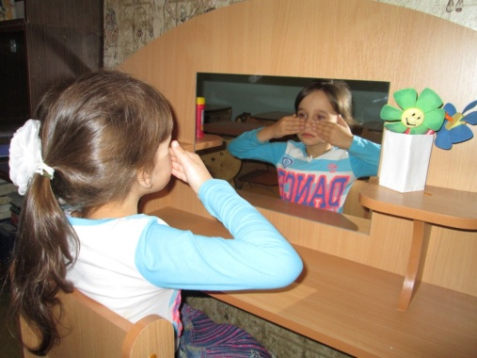
Самомассаж лица – это массаж, проводимый самим ребёнком с помощью рук, он позволяет изменить состояние мышц и нормализовать их тонус.
Китайский обычай перебирать в руках целительные шары, каштаны или грецкие орехи основан на целебном эффекте активности рук. Интенсивное воздействие на кончики пальцев при самомассаже, стимулируя прилив крови к рукам, благоприятствует психоэмоциональной устойчивости и физическому здоровью.
Самомассаж лица выполняется сидя, приняв удобную, спокойную позу. Болевые ощущения во время самомассажа не допускаются. Кожный покров лица, ротовая полость, губы должны быть не травмированы.
Самомассаж рук для детей важно проводить регулярно, чтобы активизировать определенные зоны в головном мозге. Так как каждый пальчик, как на ручках, так и на ножках детей отвечает за определенный орган, рекомендуется выполнять такие упражнения вместе с детьми. Самомассаж пальцев рук для детей позволяет улучшать мозговую активность и ускоряет психологическое развитие малыша.

Вашему вниманию предлагается комплекс логопедического массажа
на тему: ЗИМА
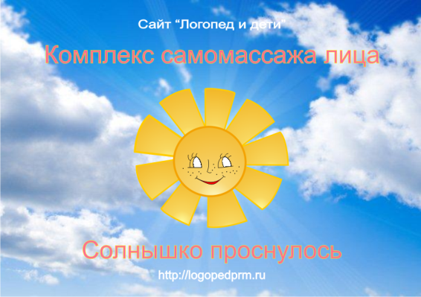
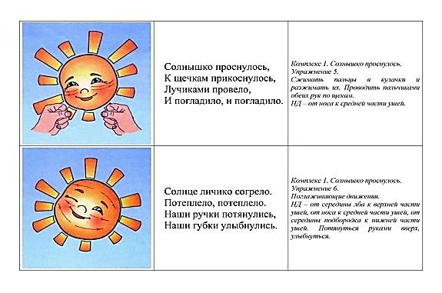
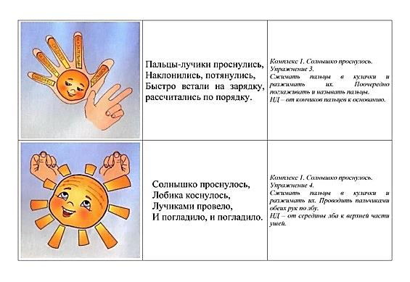
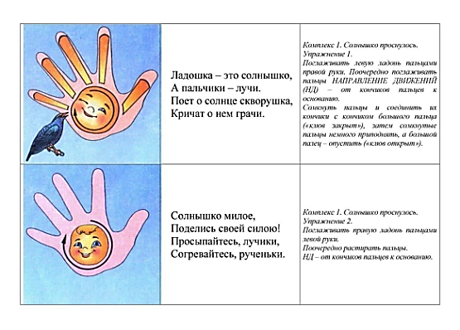
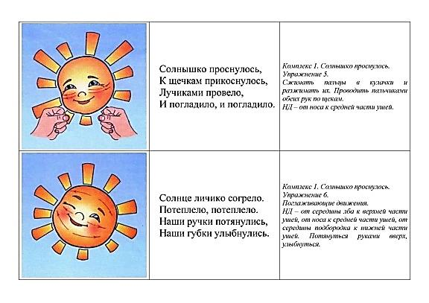
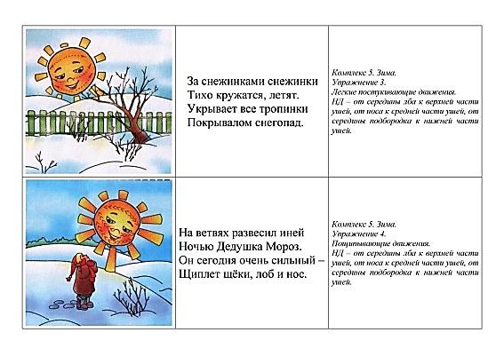
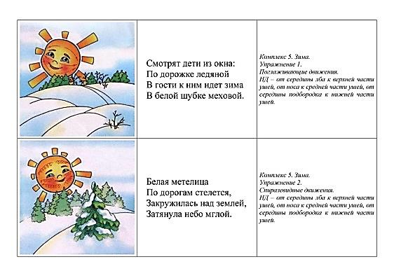
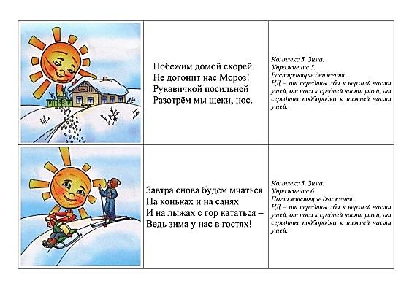
Желаю успехов!

Подготовила: Медведева Людмила Николаевна

